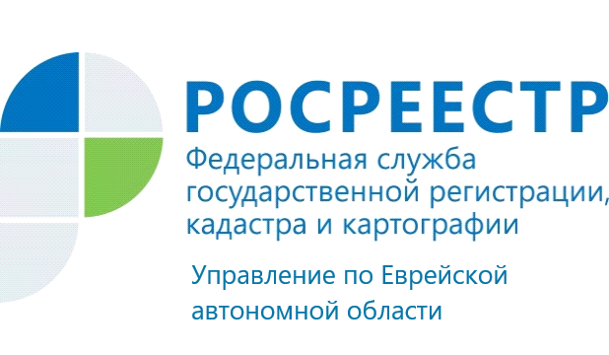

ПРЕСС-РЕЛИЗ

С 29 июня 2022 года только выписка из ЕГРН подтвердит
проведение Росреестром регистрационных действий
Взаимодействие между многофункциональным центром (МФЦ) и Росреестром переходит на безбумажный документооборот. Исключение необходимости перемещения документов на бумажном носителе позволит оптимизировать процесс и сократить сроки предоставления услуг Росреестра.
«С 29 июня 2022 года при получении заявления о государственном кадастровом учете и (или) государственной регистрации прав и прилагаемых к нему документов на бумажном носителе специалист МФЦ будет переводить их в электронные образы и заверять усиленной квалифицированной электронной подписью. Проведение всех учетно-регистрационных действий будет удостоверяться только выпиской из Единого государственного реестра недвижимости,» - пояснила руководитель Управления Росреестра по Еврейской автономной области Светлана Зуева.
В орган регистрации прав будут поступать созданные электронные образы документов, документы, представленные заявителем в форме электронных документов, а также электронный образ выдаваемой заявителю описи принятых документов. Только закладная должна быть представлена на бумажном носителе.
На представленных на бумажном носителе документах, за исключением документов, удостоверяющих личность заявителя, специалист МФЦ проставит отметку о создании электронных образов таких документов. Если заявитель представит копии документов, то на них будет отметка о том, что документы являются копиями.
Электронные образы документов, созданные в соответствии с установленными Правительством Российской Федерации требованиями, будут иметь ту же юридическую силу, что и документы, представленные заявителем в форме документов на бумажном носителе.

Для сведения.

Специалист МФЦ откажет в приеме заявления и документов, если:
1) не будет установлена личность лица, обратившегося за осуществлением учетно-регистрационных действий, в том числе, если не предъявлен документ, удостоверяющий личность такого лица, истек срок действия документа, удостоверяющего личность заявителя, или лицо, представляющее заявление и прилагаемые к нему документы, отказалось предъявить документ, удостоверяющий его личность;
2) визуально, без использования технических средств будет выявлено, что представленные заявителем на бумажном носителе документы исполнены карандашом, имеют подчистки либо приписки, зачеркнутые слова и иные не оговоренные в них исправления, повреждения, которые не позволяют прочитать текст документов и однозначно истолковать их содержание.

Об Управлении Росреестра по Еврейской автономной области

Управление Федеральной службы государственной регистрации, кадастра и картографии по Еврейской автономной области является федеральным органом исполнительной власти, осуществляющим функции по государственной регистрации прав на недвижимое имущество и сделок с ним, по оказанию государственных услуг в сфере государственного кадастрового учета недвижимого имущества, землеустройства, государственного мониторинга земель, а также функции по государственной кадастровой оценке, федеральному государственному надзору в области геодезии и картографии, государственному земельному надзору, надзору за деятельностью саморегулируемых организаций оценщиков, контролю деятельности саморегулируемых организаций арбитражных управляющих.
Руководителем Управления Росреестра по Еврейской автономной области является Зуева Светлана Евгеньевна.

https://rosreestr.gov.ru
Наша страница в социальных сетях: Управление Росреестра по Еврейской АО https://vk.com/public211690935 ,
https://ok.ru/profile/589219754402

Контакты для СМИ
Отдел организации, мониторинга и контроля, правового обеспечения,
защиты государственной тайны и мобилизационной подготовки,
государственной службы и кадров, контроля и надзора в сфере саморегулируемых организаций
тел.: 8(42622)21773 электронная почта: 79_upr@rosreestr.ru
679016, г. Биробиджан, пр. 60-летия СССР, 26

 | 

